Додаток 1
до Положення про Бюджет участі Слобожанської селищної територіальної громади

ФОРМА ПРОЕКТУ
реалізація якого планується за рахунок коштів
Бюджету участі Слобожанської селищної територіальної громади у 2019 році

Дата надходження до Робочої групи
(заповнюється головою, секретарем або одним з уповноважених членів Робочої групи)

Включено до реєстру поданих проектів за №
(заповнюється головою, секретарем або одним з уповноважених членів Робочої групи)

ПІБ та підпис особи що реєструє:
(заповнюється головою, секретарем або одним з уповноважених членів)

ВСІ ПУНКТИ Є ОБОВ’ЯЗКОВИМИ ДЛЯ ЗАПОВНЕННЯ!

Назва проекту (не більше 15 слів): «Розділи сміття, щоб покращити життя!»

- Напрямки проекту (необхідне підкреслити і поставити знак «х»):

- розвиток інфраструктури громади - □
- естетичне облаштування населеного пункту - □
- будівництво спортивних та дитячих майданчиків - □
- облаштування зон відпочинку (у т.ч. зі створенням точок доступу до мережі Інтернет) - □
- інше -
Місце реалізації проекту (адреса, назва установи/закладу, кадастровий номер земельної ділянки тощо): Слобожанська ОТГ

- Мета проекту (не більше 50 слів )
Провести агітаційну роботу з мешканцями громади, залучаючи і навчаючи жителів сортувати сміття, тим самим збільшити бюджет громади і надати відходам «друге життя», покращити стан навколишнього середовища.
- Опис проекту (основна мета проекту; проблема, на вирішення якої він спрямований; запропоновані рішення; пояснення, чому саме це завдання повинно бути реалізоване і яким чином його реалізація вплине на подальше життя мешканців. Опис проекту не повинен містити вказівки на суб’єкт, який може бути потенційним виконавцем проекту. Якщо проект носить капітальний характер, зазначається можливість користування результатами проекту особами з особливими потребами ): Згідно із ст. 22 Закону України «Про відходи» з 2018 року Україна зобов’язалася сортувати все сміття за видами матеріалів, а також розділяти його на придатне для повторного використання. Ідея сортування сміття є важливою не тiльки для нашої громади, а й для всієї України. Останнiм часом суттєво збiльшився випуск продукції, пiсля вживання якої залишається велика кiлькiсть смiття (пластиковi пляшки, жестянi банки, рiзноманiтнi упаковки, тощо). Зараз iснує механiзм прийому вiд населення пластикових та скляних банок, але цей процес є малоефективним, не вирiшує проблему в цiлому, не забезпечує комплексного пiдходу до справи. Наш проект пропонує розробити систему, котра б допомогла вирiшити питання прибирання смiття комплексно, через промiжний етап сортування, і аж до передачi в цикл переробки та утилiзацiї. Інформаційна ефективність реклами допоможе начити мешканців правильно сортувати сміття і підготувати до впровадження нової системи збору ТПВ, що сприятиме формуванню екологічної свідомості громадян ОТГ.

- Обґрунтування бенефіціарів проекту (основні групи мешканців, які зможуть користуватися результатами проекту ): Всі верстви населення Слобожанської ОТГ і юридичні особи, що знаходяться на території громади, які зацікавлені в збереженні навколишнього середовища.

Інформація щодо очікуваних результатів в разі реалізації проекту:

Інформаційна реклама і роз’яснювальна робота серед мешканців Слобожанської ОТГ мотивує і активізує громадян сортувати сміття.

Орієнтовна вартість (кошторис) проекту

Друкарня «Днепрограф»
Перелік завдань | Кількість | Вартість (грн.) | Сума (грн.)
Банер 1,5х2,5 | 5 шт. | 583.00 | 2915.00
1) Листівки А4 | 2000 шт. | 0.94 | 1880.00
2) Листівки А5 | 2000 шт. | 0.50 | 1000.00
Разом: |  |  | 5795.00

Рис. 1.1 — Розрахунок друкарні «Днепрограф»

Друкарня «Печатное дело»
Перелік завдань | Кількість | Вартість (грн.) | Сума (грн.)
Банер 1,5х2,5 | 5 шт. | 1110.00-1320.00 | 5550.00-6600.00
1) Листівки А4 | 2000 шт. | 1.33-1.59 | 2650.00-3180.00
2) Листівки А5 | 2000 шт. | 0.75-0.90 | 1500.00-1800.00
Разом: |  |  | 9700.00-11580.00

Рис.1.2 — Розрахунок друкарні «Печатное дело»

Друкарня «Юлія Щипачева»
Перелік завдань | Кількість |  | Вартість (грн.) | Сума (грн.)
Банер 1,5х2,5 | 5 шт. |  | 600.00 | 3000.00
Буклети А4 | 1000 шт. | 1,60 |  | 1600.00
Разом: |  |  |  | 4600.00

Рис.1.3 — Розрахунок друкарні «Юлія Щипачева»

Ми будемо співпрацювати з підприємцем Щипачовою Юлією , так як її поліграфічна продукція (банери і буклети) відповідають якості, ціні та нашим вимогам. Листівки підприємство Юлії не виготовляє, тому звернулися до типографії «Днепрограф».

№ | Найменування товару, послуг, виду робіт | Кількість | Одиниця виміру | Ціна за одиницю в грн. | Загальна вартість
1. | Банер 1,5х2,5 | 5 | шт. | 600.00 | 3000.00
2. | Буклети А4 | 1000 | шт. | 1.60 | 1600.00
3. | Листівки А5 | 2000 | шт. | 0.50 | 1000.00
4. | Листівки А4 | 2000 | шт. | 0.94 | 1880.00
5. | Непередбачувані витрати |  |  |  | 1100.00
6. | Витрати на роботу |  |  |  | 3600.00
7. | Разом |  |  |  | 12180.00

1) Орієнтовна вартість: 7480 грн (сім тисяч чотириста вісімдесят грн.)
2) Інфляційні очікування: 1100 грн ( одна тисяча сто грн.)
3) Витрати на роботу: 3600 грн (три тисячі шістсот грн.)
4) Всього:12180 грн (дванадцять тисяч сто вісімдесят грн.)
- Список з підписами та паспортними даними щонайменше 20 громадян України, віком від 16 років які зареєстровані або проживають на території Слобожанської селищної територіальної громади, що підтверджується офіційними документами (довідкою про місце роботи, навчання, служби чи іншими документами, що підтверджують факт проживання в місті), та підтримують цей проект (окрім його авторів), що додається. Кожна додаткова сторінка списку повинна мати таку ж форму, за винятком позначення наступної сторінки (необхідно додати оригінал списку у паперовій формі).

Контактні дані автора/авторів пропозиції (проекту), які будуть загальнодоступні, у тому числі для авторів інших пропозицій, мешканців, представників ЗМІ, з метою обміну думками, інформацією, можливих узгоджень і т.д. (необхідне підкреслити):
a) висловлюю свою згоду на використання моєї електронної адреси
nikita18100244@gmail.com (Nikita Siridyuk) для зазначених вище цілей.

Підпис особи, що дає згоду на використання своєї електронної адреси 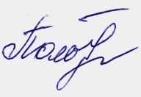

б) не висловлюю згоди на використання моєї електронної адреси для зазначених вище цілей.

Примітка:
Контактні дані авторів пропозицій (проектів) (тільки для Слобожанської селищної територіальної громади) зазначаються на зворотній сторінці бланку-заявки, яка є недоступною для громадськості.

- Інші додатки (якщо необхідно):
a) фотографія/ї, які стосуються цього проекту, б) мапа з зазначеним місцем реалізації проекту,
в) інші матеріали, суттєві для заявника проекту (креслення, схеми тощо)

Макети банерів

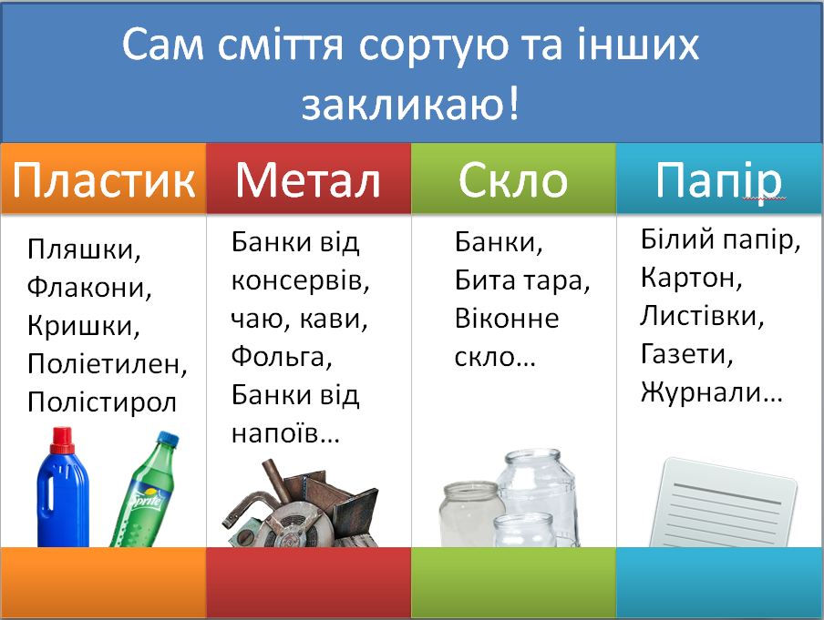

Рис.2.1 — Макет банера для Слобожанської ЗШ № 2-1-го ст.

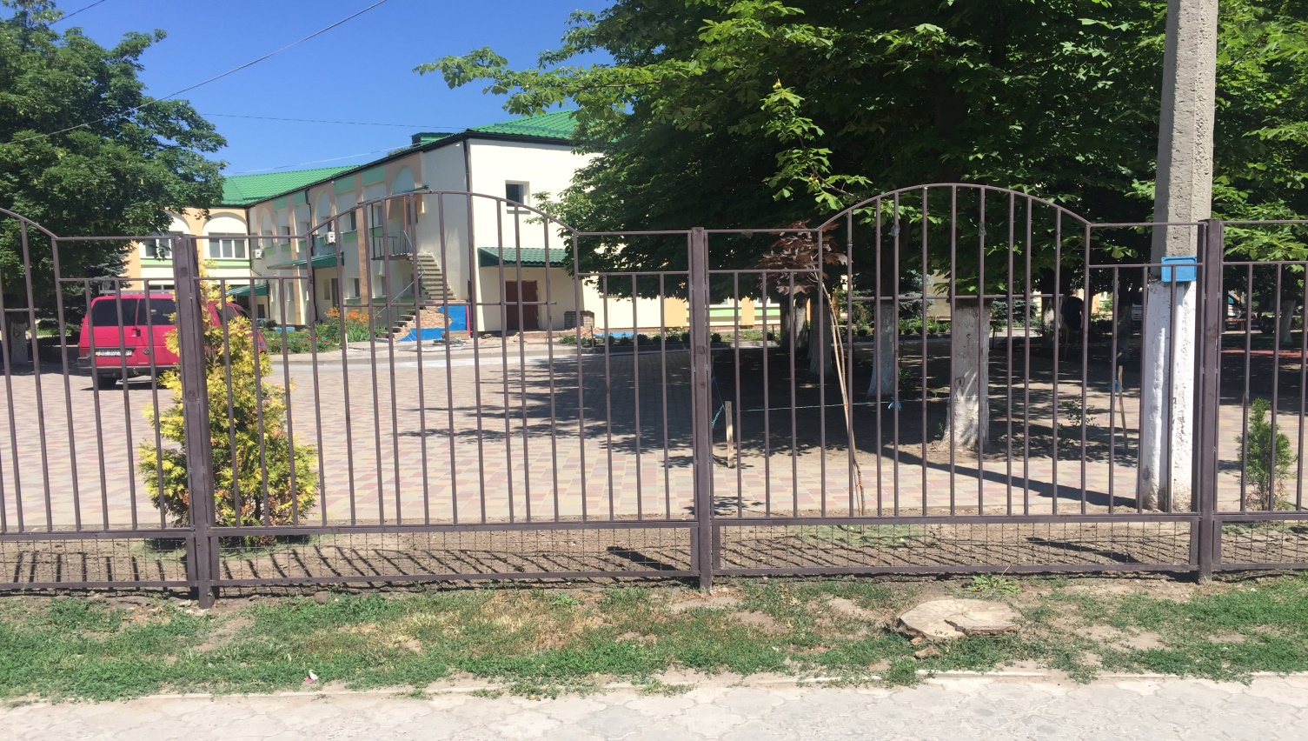

Рис.2.2 — Місце розташування банера на Слобожанській ЗШ № 2-1-го ст.
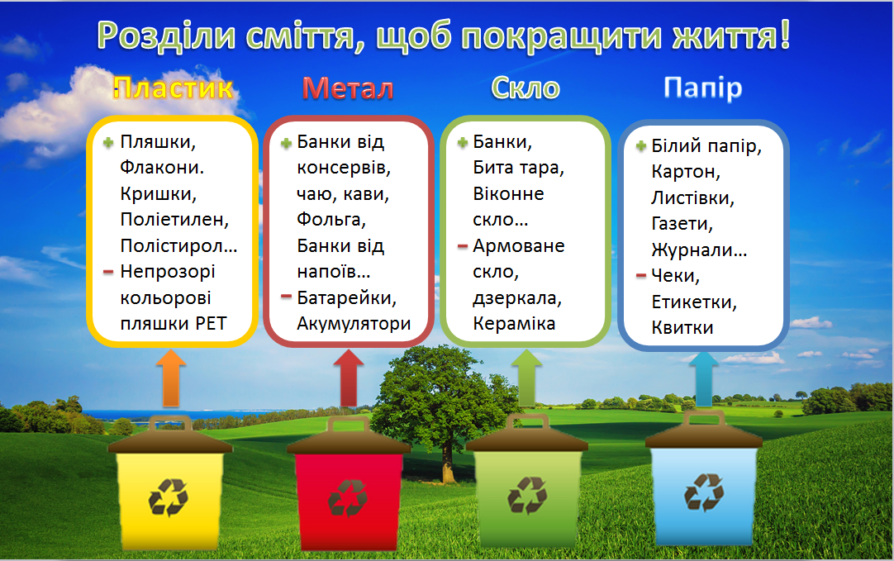

Рис.2.3 — Макет для КЗ дитячого садка «Дивосвіт».

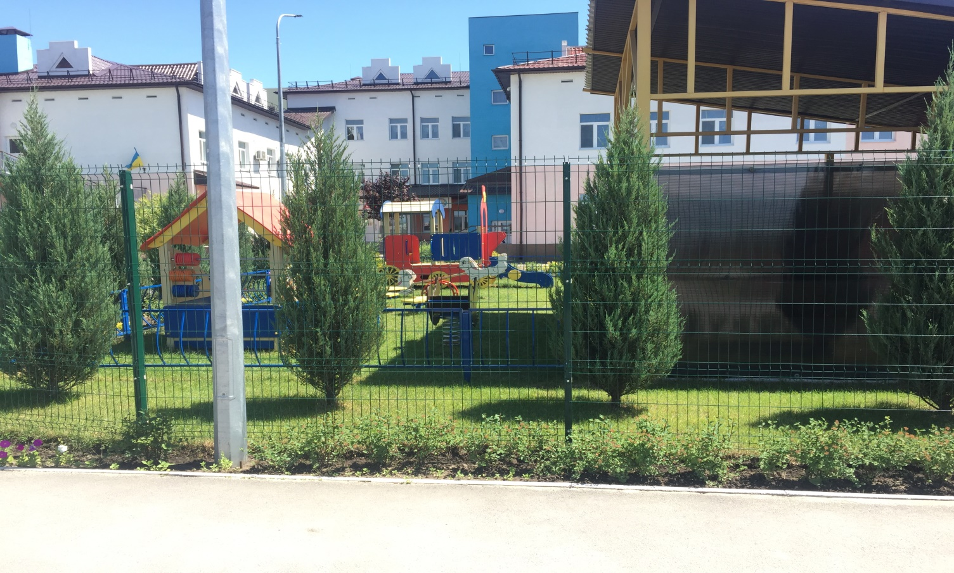

Рис.2.4 — Місце розташування банера на КЗ дитячий садок «Дивосвіт».

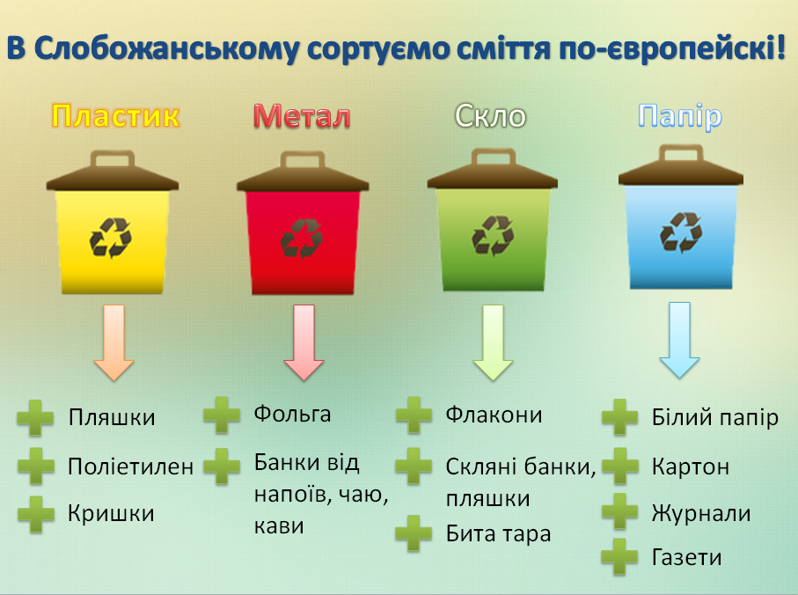

Рис.2.5 — Макет банера для КЗ дитячого садка «Берізка».

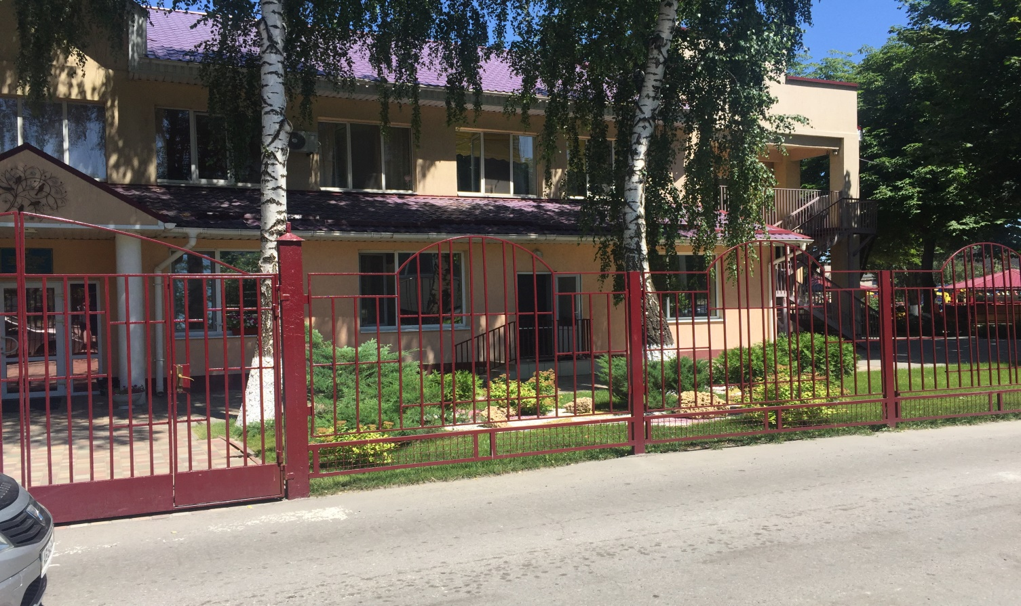

Рис.2.6 — Місце розташування банера на КЗ дитячий садок «Берізка».
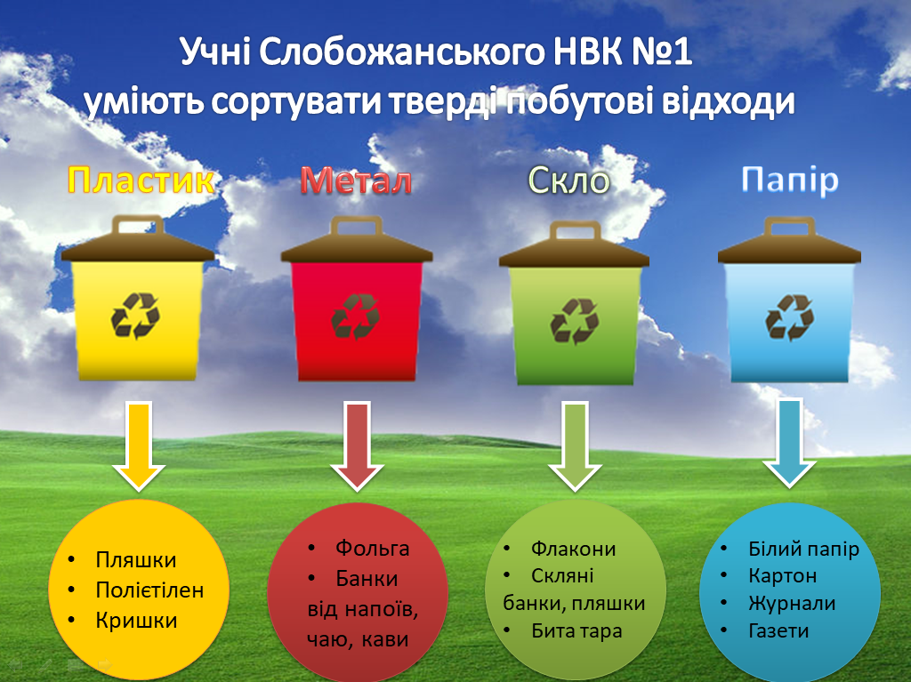

Рис.2.7 — Макет банера для Слобожанського НВК №1 2-3-го ст.

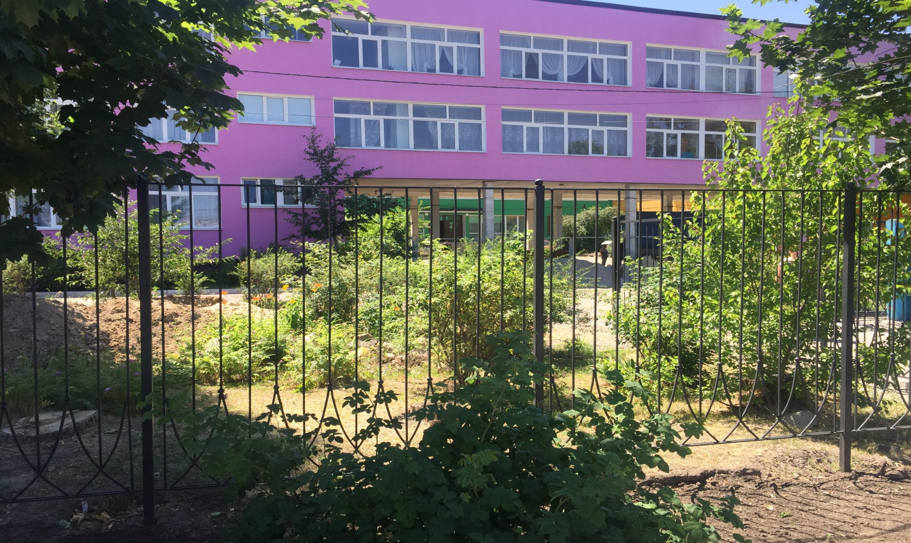

Рис.2.8 — Місце розташування банера на Слобожанській НВК №1 2-3-го ст.

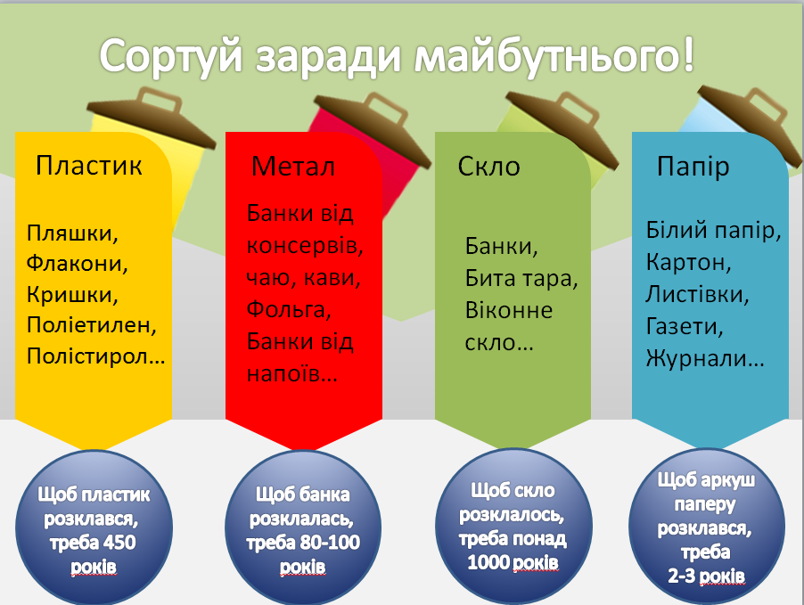

Рис.2.9 — Макет банера для КЗ дитячого садка «Червона шапочка».

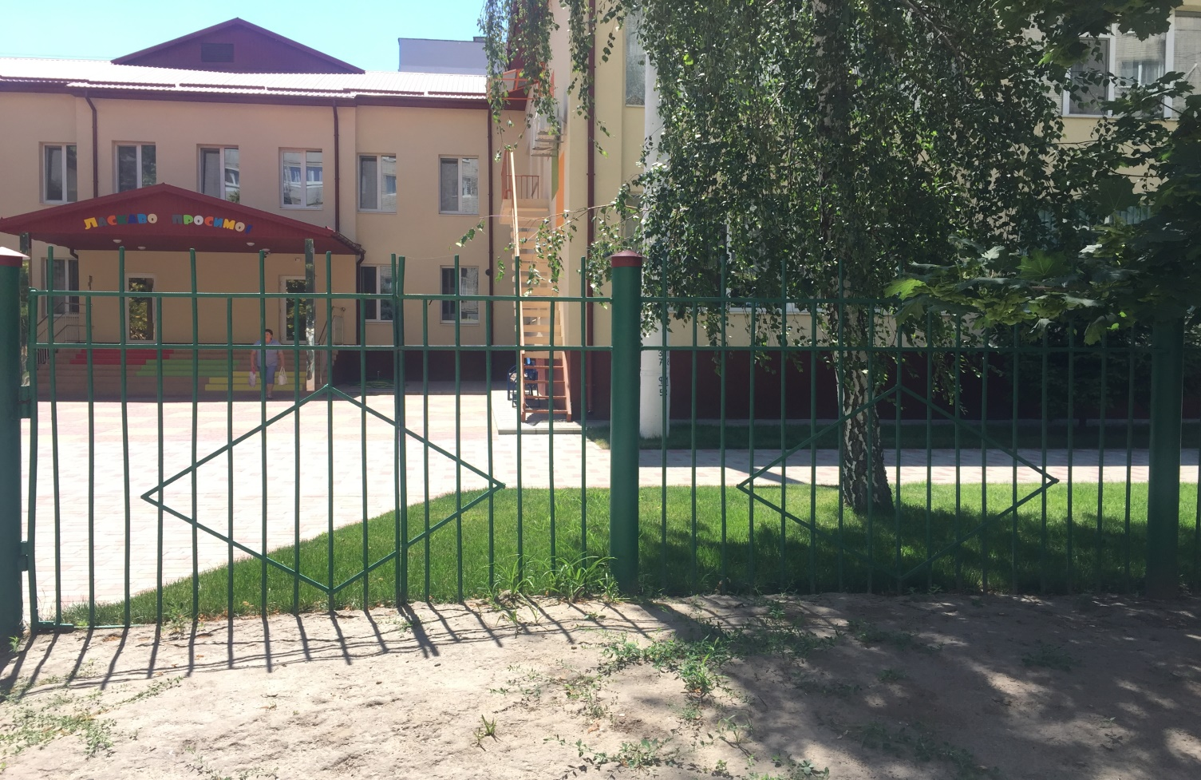

Рис.2.10 — Місце розташування банера на КЗ дитячий садок «Червона шапочка».

Макет буклета

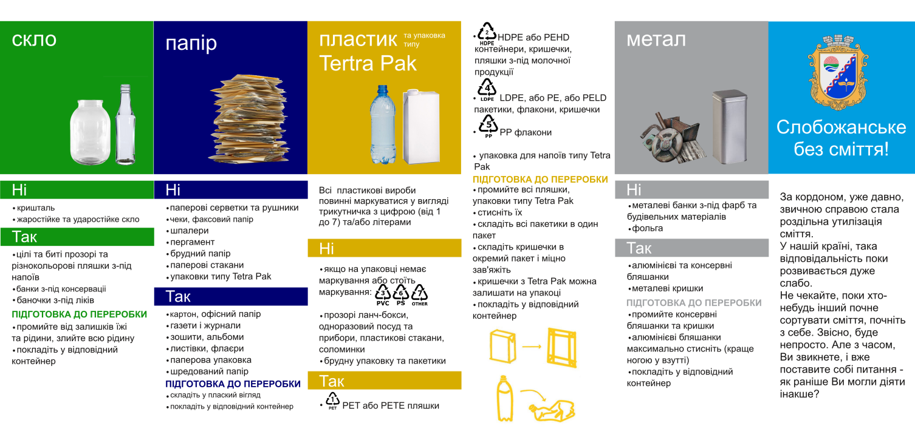

Макет листівок

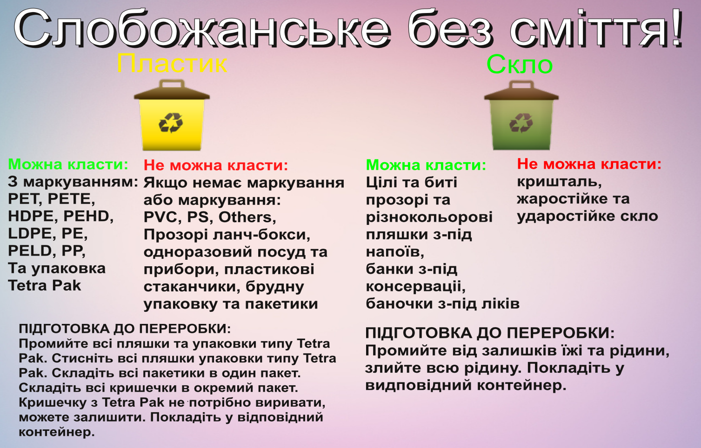

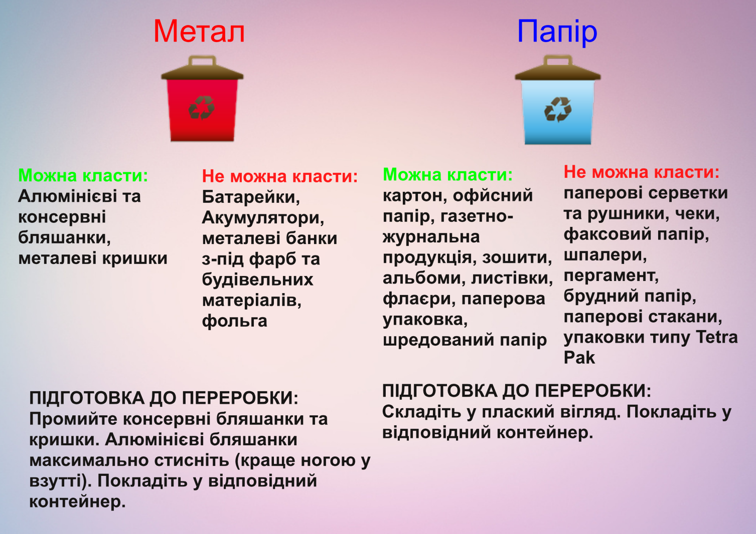

Рис.3.1 — Макет листівки формат А4

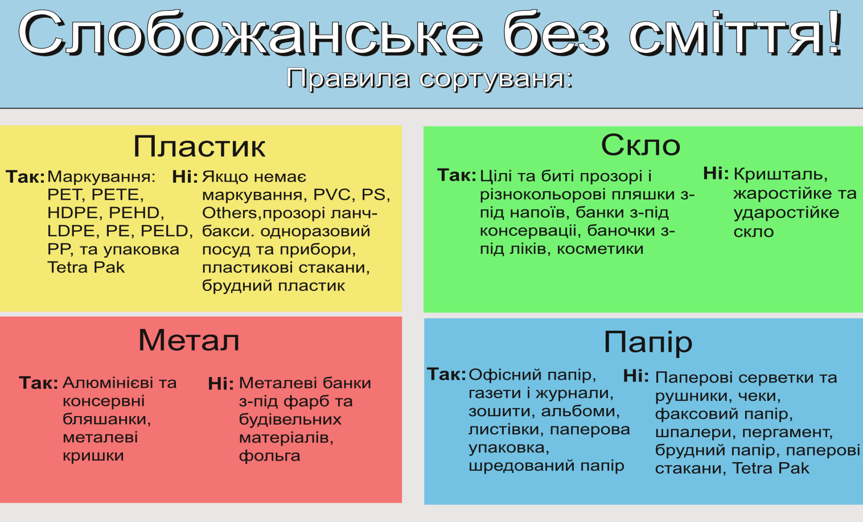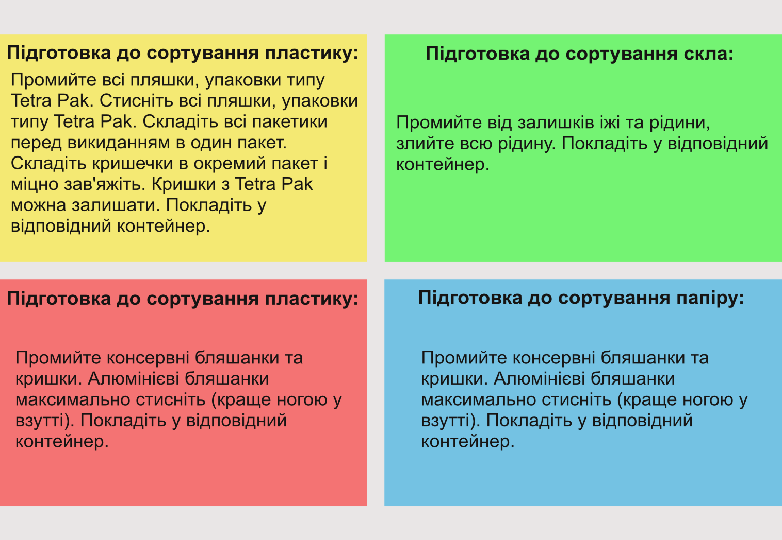

Рис.3.2 — Макет листівки формат А5

